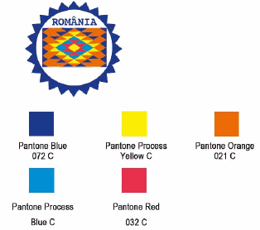
Logoul naţional în CMYK:
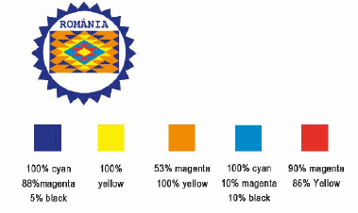
Logoul naţional în alb-negru:

2.LOGOUL NAŢIONAL ÎN NEGATIV:

3.LOGOUL NAŢIONAL PE FOND DE CULOARE:
